新桥街道中心幼儿园中三班幼儿一日生活动态记录
自主来园：
今日来园人数26人，徐梓嘉、程诺、吉思远、高文浩、万灵杰缺勤。
自主服务与问好：
来园后孩子们能自己独立走到班级并主动与老师打招呼的幼儿有：陈盼、郑雅姝、金栩萌、穆永泽、任伊桐、丁妤暄、陈雨航、张砚钧、方雅颂、叶歆雅、柳晨熙、缪欣妍、杨芷若、韩璟昱、周扬、唐锦轩、陈晓蕊、李宇涵、朱姝妍、蒋绍文、王钧逸、钱宣妤、欧阳悦、巢熠阳、何书泽。
进班后能自己将物品放置抽屉并将水杯绕好放在水杯架的幼儿有：陈盼、郑雅姝、金栩萌、穆永泽、任伊桐、丁妤暄、陈雨航、张砚钧、方雅颂、叶歆雅、柳晨熙、缪欣妍、杨芷若、韩璟昱、周扬、唐锦轩、陈晓蕊、李宇涵、朱姝妍、蒋绍文、王钧逸、钱宣妤、欧阳悦、巢熠阳、何书泽。

集体活动情况：
《健康：夏天的卫生》
这是一节关于卫生习惯的健康课。随着夏天的来临，天气炎热、变化多端且多雨，人体出汗量大。夏天是有害细菌滋生，食物容易腐蚀变质的季节，也是蚊蝇活动的高峰期。蚊蝇叮咬不仅给我们的生活带来不便，同时也在传播着各种疾病，因此在夏天特别要注意卫生。
其中能够了解苍蝇、蚊子对人类的危害，知道防蝇、防蚊的方法并积极举手回答问题的幼儿有：陈盼、穆永泽、丁妤暄、陈雨航、张砚钧、叶歆雅、柳晨熙、缪欣妍、杨芷若、韩璟昱、周扬、唐锦轩、朱姝妍、蒋绍文、钱宣妤、欧阳悦。

区域游戏情况：
今天游戏中能够积极参与区域的幼儿有：陈盼、郑雅姝、金栩萌、穆永泽、任伊桐、丁妤暄、陈雨航、张砚钧、方雅颂、叶歆雅、柳晨熙、缪欣妍、杨芷若、韩璟昱、周扬、唐锦轩、陈晓蕊、李宇涵、朱姝妍、蒋绍文、王钧逸、钱宣妤、欧阳悦、巢熠阳、何书泽。
其中能够提前做好区域游戏计划快速选好自己想玩区域的幼儿有：陈盼、郑雅姝、金栩萌、穆永泽、任伊桐、丁妤暄、陈雨航、张砚钧、方雅颂、叶歆雅、柳晨熙、缪欣妍、杨芷若、韩璟昱、周扬、唐锦轩、陈晓蕊、李宇涵、朱姝妍、蒋绍文、王钧逸、钱宣妤、欧阳悦、巢熠阳、何书泽。
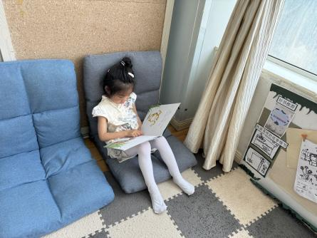  图书区：叶歆雅 | 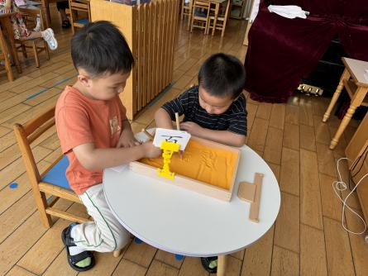  图书区：柳晨熙、陈盼 | 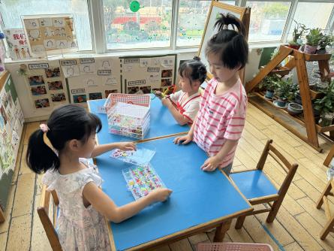  生活区：杨芷若、朱姝妍
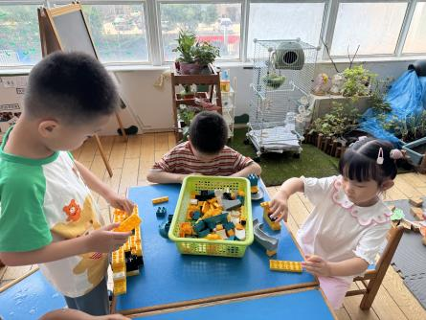  桌面建构：周扬、郑雅姝、蒋绍文 | 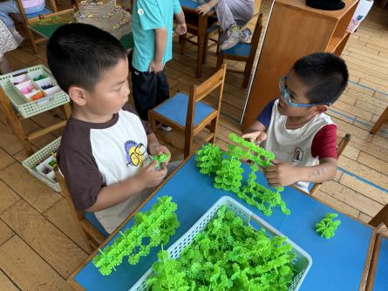  桌面建构：张砚钧、巢熠阳 | 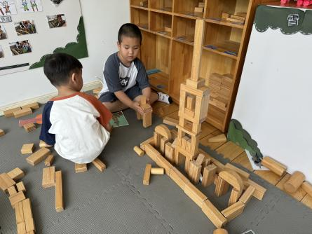  地面建构：李宇涵、韩璟昱
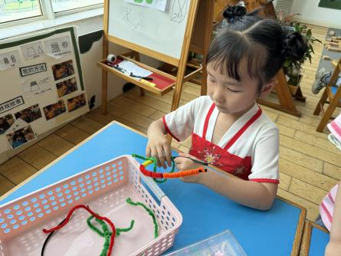  生活区：贾清晨 | 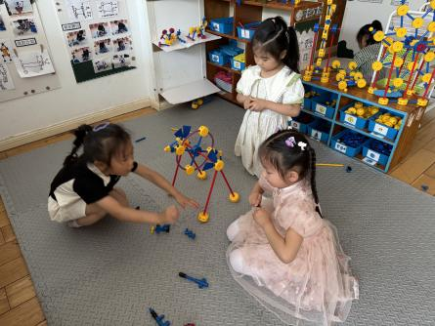  万能工匠：丁妤暄、欧阳悦、缪欣妍 | 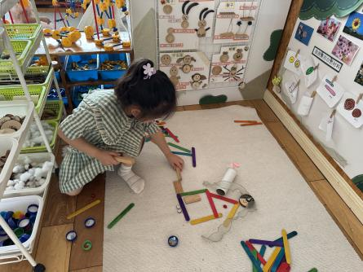  自然材料：任伊桐
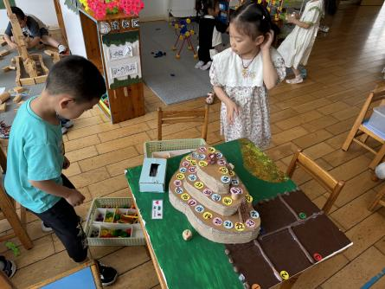  益智区：王钧逸、钱宣妤 | 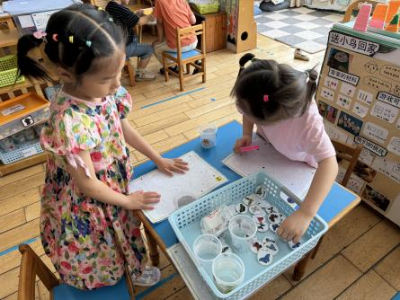  益智区：陈晓蕊、方雅颂 | 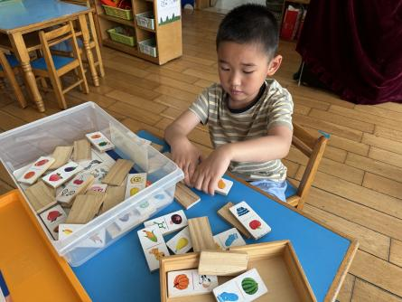  益智区：何书泽
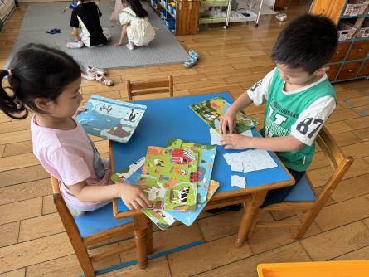  益智区：金栩萌、穆永泽 | 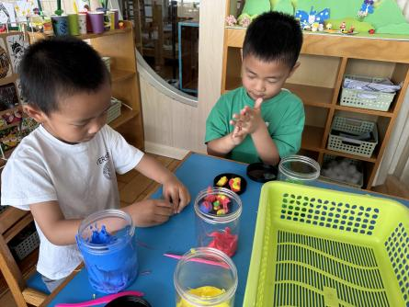  美工区：唐锦轩、陈雨航

午餐情况：
今天的午餐是紫薯饭、鲍鱼鸡翅煲、香干包菜和番茄菌菇汤。
餐前各小组幼儿有序如厕、洗手、开好大炮，做好餐前准备。洗好手后小朋友开好大炮有序排好队自主端饭菜。所有的幼儿都能两只小手端住碗，并有序的行径。
午餐时，随着舒缓柔和的轻音乐，幼儿用正确的姿势午餐小脚放在桌子下面，身体朝向桌子一手扶碗一手拿勺。安静的进餐，知道一口饭一口菜，举手添汤；餐后自主送碗勺后自主拿取苹果，苹果吃完洗手漱口擦嘴巴做好餐后卫生管理。
自主进餐并光盘行动的幼儿有：陈盼、郑雅姝、金栩萌、穆永泽、任伊桐、丁妤暄、陈雨航、张砚钧、方雅颂、叶歆雅、柳晨熙、缪欣妍、杨芷若、韩璟昱、周扬、唐锦轩、陈晓蕊、李宇涵、朱姝妍、蒋绍文、王钧逸、钱宣妤、欧阳悦、巢熠阳、何书泽。

午睡情况：
散步后孩子们主动塞好小椅子自主如厕，进入午睡室后主动将鞋子摆整齐，放在指定的位置。今天25位幼儿听完睡前故事在12点30分左右进入睡眠的状态分别是：陈盼、郑雅姝、金栩萌、穆永泽、任伊桐、丁妤暄、陈雨航、张砚钧、方雅颂、叶歆雅、柳晨熙、缪欣妍、杨芷若、韩璟昱、周扬、唐锦轩、陈晓蕊、李宇涵、朱姝妍、蒋绍文、王钧逸、钱宣妤、欧阳悦、何书泽。
其中，蒋绍文未睡。
睡前能自主尝试盖被子的幼儿有：陈盼、郑雅姝、金栩萌、穆永泽、任伊桐、丁妤暄、陈雨航、张砚钧、方雅颂、叶歆雅、柳晨熙、缪欣妍、杨芷若、韩璟昱、周扬、唐锦轩、陈晓蕊、李宇涵、朱姝妍、蒋绍文、王钧逸、钱宣妤、欧阳悦、何书泽。

老师的话：
1.未带《快乐家园》来园的幼儿请尽快带来幼儿园哦！

